实验报告：光电效应法测普朗克常量
张贺 PB07210001

一、实验题目：
光电效应法测普朗克常量

二、实验目的：
了解光电效应的基本规律。并用光电效应方法测量普朗克常量和测定光电管的光电特性曲线。

三、实验仪器:
光电管、滤波片、水银灯、检流计、直流电源、直流电压表

四、实验原理：
当光照在物体上时，光的能量仅部分地以热的形式被物体吸收，而另一部分则转换为物体中某些电子的能量，使电子逸出物体表面，这种现象称为光电效应，逸出的电子称为光电子。在光电效应中，光显示出它的粒子性质，所以这种现象对认识光的本性，具有极其重要的意义。
光电效应实验原理如图8.2.1-1所示。其中S为真空光电管，K为阴极，A为阳极。当无光照射阴极时，由于阳极与阴极是断路，所以检流计G中无电流流过，当用一波长比较短的单色光照射到阴极K上时，形成光电流，光电流随加速电位差U变化的伏安特性曲线如图8.2.1-2所示。
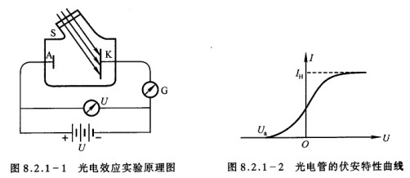
1.光电流与入射光强度的关系
光电流随加速电位差U的增加而增加，加速电位差增加到一定量值后，光电流达到饱和值和值I_{H}，饱和电流与光强成正比，而与入射光的频率无关。当U= U_{A}-U_{K}变成负值时，光电流迅速减小。实验指出，有一个遏止电位差U_{a}存在，当电位差达到这个值时，光电流为零。
2.光电子的初动能与入射频率之间的关系
光电子从阴极逸出时，具有初动能，在减速电压下，光电子逆着电场力方向由K极向A极运动。当U=U_{a}时，光电子不再能达到A极，光电流为零。所以电子的初动能等于它克服电场力作用的功。即
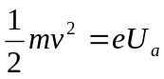 （1）
根据爱因斯坦关于光的本性的假设，光是一粒一粒运动着的粒子流，这些光粒子称为光子。每一光子的能量为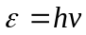，其中h为普朗克常量，ν为光波的频率。所以不同频率的光波对应光子的能量不同。光电子吸收了光子的能量hν之后，一部分消耗于克服电子的逸出功A，另一部分转换为电子动能。由能量守恒定律可知
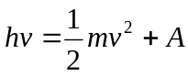 （2）
式（2）称为爱因斯坦光电效应方程。
由此可见，光电子的初动能与入射光频率ν呈线性关系，而与入射光的强度无关。
3.光电效应有光电存在
实验指出，当光的频率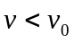时，不论用多强的光照射到物质都不会产生光电效应，根据式（2），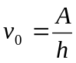，ν₀称为红限。
爱因斯坦光电效应方程同时提供了测普朗克常量的一种方法：由式（1）和（2）可得：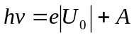，当用不同频率（ν₁，ν₂，ν₃，…，ν_{n}）的单色光分别做光源时，就有
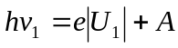
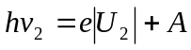
…………
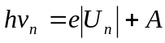
任意联立其中两个方程就可得到
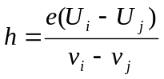 （3）
由此若测定了两个不同频率的单色光所对应的遏止电位差即可算出普朗克常量h，也可由ν-U直线的斜率求出h。
因此，用光电效应方法测量普朗克常量的关键在于获得单色光、测得光电管的伏安特性曲线和确定遏止电位差值。
实验中，单色光可由水银灯光源经过单色仪选择谱线产生。水银灯是一种气体放电光源，点燃稳定后，在可见光区域内有几条波长相差较远的强谱线。单色仪的鼓轮读数与出射光的波长存在一对应关系，由单色仪的定标曲线，即可查出出射单色光的波长（有关单色仪的结构和使用方法请参阅有关说明书），也可用水银灯（或白炽灯）与滤光片联合作用产生单色光。
为了获得准确的遏止电位差值，本实验用的光电管应该具备下列条件：
- 对所有可见光谱都比较灵敏。
- 阳极包围阴极，这样当阳极为负电位时，大部分光电子仍能射到阳极。
- 阳极没有光电效应，不会产生反向电流。
- 暗电流很小。
但是实际使用的真空型光电管并不完全满足以上条件。由于存在阳极光电效应所引起的反向电流和暗电流（即无光照射时的电流），所以测得的电流值，实际上包括上述两种电流和由阴极光电效应所产生的正向电流三个部分，所以伏安曲线并不与U轴相切。由于暗电流是由阴极的热电子发射及光电管管壳漏电等原因产生，与阴极正向光电流相比，其值很小，且基本上随电位差U呈线性变化，因此可忽略其对遏止电位差的影响。阳极反向光电流虽然在实验中较显著，但它服从一定规律。据此，确定遏止电位差值，可采用以下两种方法：
- 交点法
光电管阳极用逸出功较大的材料制作，制作过程中尽量防止阴极材料蒸发，实验前对光电管阳极通电，减少其上溅射的阴极材料，实验中避免入射光直接照射到阳极上，这样可使它的反向电流大大减少，其伏安特性曲线与图8.2.1-2十分接近，因此曲线与U轴交点的电位差值近似等于遏止电位差U_{a}，此即交点法。
- 拐点法
光电管阳极反向光电流虽然较大，但在结构设计上，若使反向光电流能较快地饱和，则伏安特性曲线在反向电流进入饱和段后有着明显的拐点，如图8.2.1-3所示，此拐点的电位差即为遏止电位差。
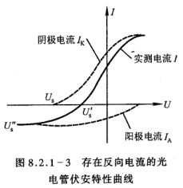
五、实验内容：
通过实验了解光电效应的基本规律，并用光电效应法测量普朗克常量。
1.在577nm、546nm、436m、405nm、365nm五种单色光下分别测出光电管的伏安特性曲线，并根据此曲线确定遏止电位差值，计算普朗克常量h。
本实验所用仪器有：光电管、单色仪（或滤波片）、水银灯、检流计（或微电流计）、直流电源、直流电压计等，接线电路如图8.2.1-4所示。
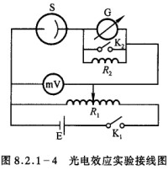
实验中光电流比较微弱，其值与光电管类型，单色光强弱等因素有关，因此应根据实际情况选用合适的测量仪器。例如，选用GD-4、GD-5或1977型光电管，选用的检流计的分度值应在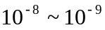A/分度左右。如果要测量更微弱的电流可用微电流计，可测量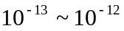A的电流。
由于光电管的内阻很高，光电流如此之微弱，因此测量中要注意抗外界电磁干扰。并避免光直接照射阳极和防止杂散光干扰。
作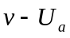的关系曲线，用一元线形回归法计算光电管阴极材料的红限频率、逸出功及h值，并与公认值比较。

六、数据处理：
1.在光电管入光口装上365nm滤色片，电压为-3V，调整光源和光电管之间的距离，直到光电流为-0.3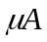，固定此间距离，不需再变动。
2.分别测365nm、405nm、436nm、546nm、577nm的U-I特性曲线。从-3V到25V，拐点处测量间隔尽量小。
（电压单位：V；电流单位：）

(1)365nm滤色片：
电压 | -3.0 | -2.5 | -2.0 | -1.7 | -1.5 | -1.4 | -1.3 | -1.2 | -1.1 | -1.0
电流 | -0.3 | -0.3 | -0.3 | -0.3 | -0.2 | -0.2 | 0 | 0 | 0.2 | 0.3
电压 | -0.9 | -0.8 | -0.7 | -0.6 | -0.5 | -0.4 | -0.3 | -0.2 | -0.1 | 0
电流 | 0.6 | 0.8 | 1.0 | 1.3 | 1.5 | 2.0 | 2.4 | 2.8 | 3.2 | 3.5
电压 | 0.1 | 0.2 | 0.3 | 0.4 | 0.5 | 1.0 | 1.5 | 2.0 | 2.5 | 3.0
电流 | 4.1 | 4.4 | 4.8 | 4.8 | 5.2 | 6.2 | 6.7 | 7.2 | 7.6 | 7.8
电压 | 3.5 | 4.0 | 4.5 | 5.0 | 5.5 | 6.0 | 6.5 | 7.0 | 7.5 | 8.0
电流 | 8.0 | 8.2 | 8.4 | 8.5 | 8.6 | 8.7 | 8.7 | 8.9 | 9.0 | 9.0
电压 | 8.5 | 9.0 | 9.5 | 10.0 | 10.5 | 11.0 | 11.5 | 12.0 | 12.5 | 13.0
电流 | 9.1 | 9.2 | 9.2 | 9.2 | 9.2 | 9.2 | 9.2 | 9.3 | 9.4 | 9.4
电压 | 14.0 | 15.0 | 16.0 | 17.0 | 18.0 | 19.0 | 20.0 | 21.0 | 22.0 | 23.0
电流 | 9.4 | 9.5 | 9.6 | 9.6 | 9.7 | 9.7 | 9.8 | 9.8 | 9.9 | 9.9
电压 | 24.0 | 25.0
电流 | 10.0 | 10.1
U-I特性曲线如下：
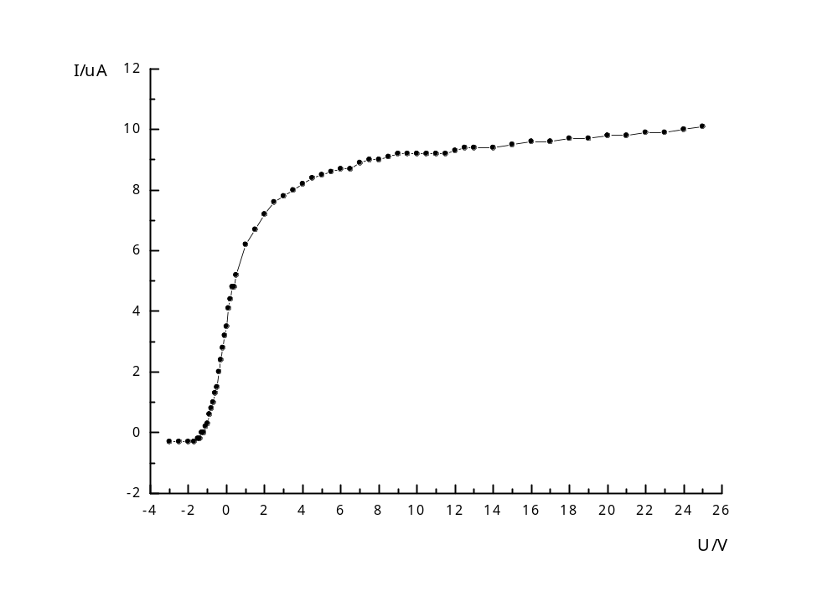
拐点：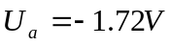
(2) 405nm滤色片：
电压 | -3.0 | -2.5 | -2.0 | -1.7 | -1.5 | -1.4 | -1.3 | -1.2 | -1.1 | -1.0
电流 | -0.2 | -0.2 | -0.2 | -0.2 | -0.1 | -0.1 | -0.1 | -0.1 | -0.1 | 0
电压 | -0.9 | -0.8 | -0.7 | -0.6 | -0.5 | -0.4 | -0.3 | -0.2 | -0.1 | 0
电流 | 0 | 0.1 | 0.3 | 0.5 | 0.7 | 1.1 | 1.4 | 1.8 | 2.1 | 2.4
电压 | 0.1 | 0.2 | 0.3 | 0.4 | 0.5 | 1.0 | 1.5 | 2.0 | 2.5 | 3.0
电流 | 2.8 | 3.1 | 3.4 | 3.6 | 3.8 | 4.4 | 4.7 | 5.0 | 5.3 | 5.4
电压 | 3.5 | 4.0 | 4.5 | 5.0 | 5.5 | 6.0 | 6.5 | 7.0 | 7.5 | 8.0
电流 | 5.5 | 5.6 | 5.7 | 5.8 | 5.8 | 5.9 | 5.9 | 6.0 | 6.1 | 6.1
电压 | 8.5 | 9.0 | 9.5 | 10.0 | 10.5 | 11.0 | 11.5 | 12.0 | 12.5 | 13.0
电流 | 6.1 | 6.1 | 6.2 | 6.2 | 6.2 | 6.2 | 6.3 | 6.3 | 6.3 | 6.4
电压 | 14.0 | 15.0 | 16.0 | 17.0 | 18.0 | 19.0 | 20.0 | 21.0 | 22.0 | 23.0
电流 | 6.4 | 6.4 | 6.4 | 6.4 | 6.5 | 6.5 | 6.5 | 6.5 | 6.5 | 6.5
电压 | 24.0 | 25.0
电流 | 6.5 | 6.6
U-I特性曲线如下：
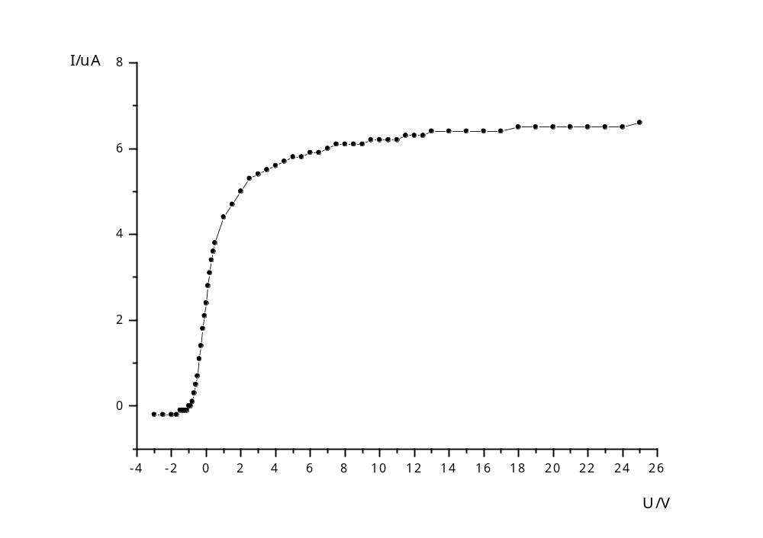
拐点：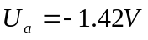
(3) 436nm滤色片：
电压 | -3.0 | -2.5 | -2.0 | -1.5 | -1.0 | -0.9 | -0.8 | -0.7 | -0.6 | -0.5
电流 | -0.1 | -0.1 | -0.1 | -0.1 | -0.1 | 0 | 0 | 0.1 | 0.2 | 0.4
电压 | -0.4 | -0.3 | -0.2 | -0.1 | 0 | 0.1 | 0.2 | 0.3 | 0.4 | 0.5
电流 | 0.7 | 0.9 | 1.2 | 1.6 | 1.9 | 2.2 | 2.5 | 2.7 | 2.9 | 3.0
电压 | 0.6 | 0.7 | 0.8 | 0.9 | 1.0 | 1.5 | 2.0 | 2.5 | 3.0 | 3.5
电流 | 3.2 | 3.4 | 3.5 | 3.5 | 3.6 | 4.0 | 4.2 | 4.4 | 4.5 | 4.6
电压 | 4.0 | 4.5 | 5.0 | 5.5 | 6.0 | 6.5 | 7.0 | 7.5 | 8.0 | 8.5
电流 | 4.7 | 4.8 | 4.9 | 4.9 | 4.9 | 4.9 | 5.0 | 5.0 | 5.0 | 5.0
电压 | 9.0 | 9.5 | 10.0 | 10.5 | 11.0 | 11.5 | 12.0 | 12.5 | 13.0 | 14.0
电流 | 5.1 | 5.1 | 5.1 | 5.1 | 5.1 | 5.1 | 5.1 | 5.1 | 5.1 | 5.2
电压 | 15.0 | 16.0 | 17.0 | 18.0 | 19.0 | 20.0 | 21.0 | 22.0 | 23.0 | 24.0
电流 | 5.2 | 5.2 | 5.2 | 5.2 | 5.3 | 5.3 | 5.3 | 5.3 | 5.3 | 5.4
电压 | 25.0
电流 | 5.4
U-I特性曲线如下：
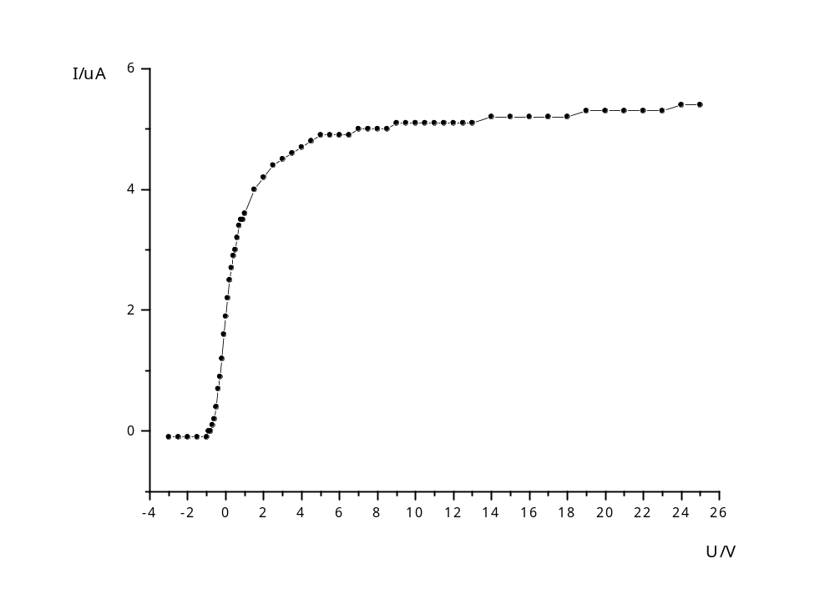
拐点：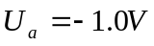
(4) 546nm滤色片：
电压 | -3.0 | -2.5 | -2.0 | -1.5 | -1.0 | -0.9 | -0.8 | -0.7 | -0.6 | -0.5
电流 | -0.1 | -0.1 | -0.1 | -0.1 | -0.1 | 0 | 0 | 0 | 0 | 0
电压 | -0.4 | -0.3 | -0.2 | -0.1 | 0 | 0.1 | 0.2 | 0.3 | 0.4 | 0.5
电流 | 0.1 | 0.3 | 0.6 | 0.9 | 1.2 | 1.4 | 1.6 | 1.8 | 1.9 | 2.0
电压 | 0.6 | 0.7 | 0.8 | 1.0 | 1.5 | 2.0 | 2.5 | 3.0 | 3.5 | 4.0
电流 | 2.1 | 2.2 | 2.2 | 2.4 | 2.6 | 2.8 | 2.9 | 2.9 | 3.0 | 3.0
电压 | 4.5 | 5.0 | 5.5 | 6.0 | 6.5 | 7.0 | 7.5 | 8.0 | 8.5 | 9.0
电流 | 3.1 | 3.1 | 3.1 | 3.1 | 3.2 | 3.2 | 3.2 | 3.2 | 3.2 | 3.3
电压 | 9.5 | 10.0 | 10.5 | 11.0 | 11.5 | 12.0 | 12.5 | 13.0 | 14.0 | 15.0
电流 | 3.3 | 3.3 | 3.3 | 3.3 | 3.3 | 3.3 | 3.3 | 3.3 | 3.3 | 3.3
电压 | 16.0 | 17.0 | 18.0 | 19.0 | 20.0 | 21.0 | 22.0 | 23.0 | 24.0 | 25.0
电流 | 3.3 | 3.3 | 3.3 | 3.3 | 3.3 | 3.4 | 3.4 | 3.4 | 3.4 | 3.4
U-I特性曲线如下：
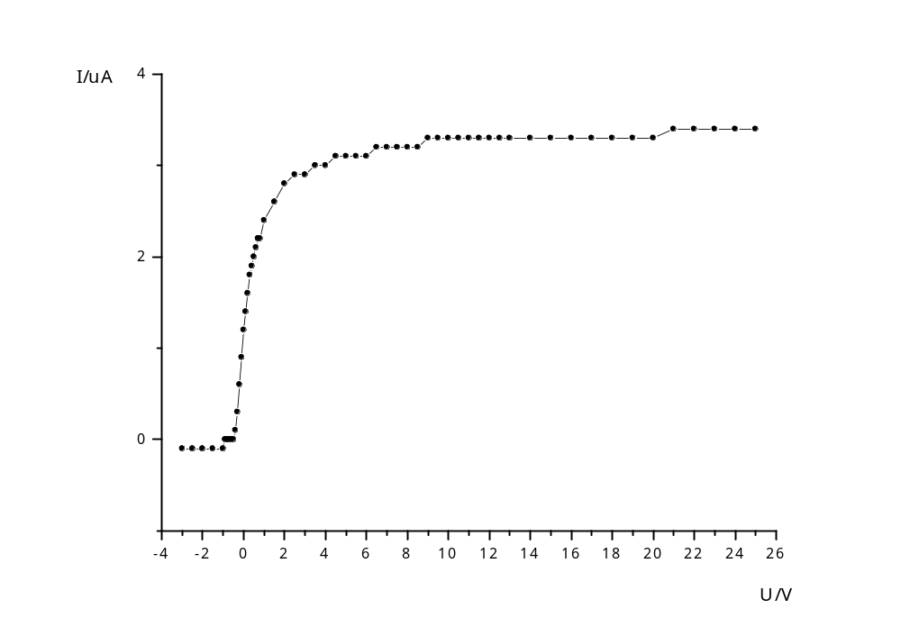
拐点：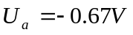
(5) 577nm滤色片：
电压 | -3.0 | -2.5 | -2.0 | -1.5 | -1.0 | -0.5 | -0.4 | -0.3 | -0.2 | -0.1
电流 | 0 | 0 | 0 | 0 | 0 | 0 | 0 | 0.1 | 0.3 | 0.4
电压 | 0 | 0.1 | 0.2 | 0.3 | 0.4 | 0.5 | 1.0 | 1.5 | 2.0 | 2.5
电流 | 0.5 | 0.6 | 0.6 | 0.7 | 0.7 | 0.8 | 0.9 | 0.9 | 0.9 | 0.9
电压 | 3.0 | 3.5 | 4.0 | 5.0 | 6.0 | 7.0 | 8.0 | 9.0 | 10.0 | 11.0
电流 | 1.0 | 1.0 | 1.0 | 1.0 | 1.0 | 1.0 | 1.0 | 1.0 | 1.0 | 1.0
电压 | 13.0 | 15.0 | 17.0 | 19.0 | 20.0 | 21.0 | 23.0 | 25.0
电流 | 1.0 | 1.0 | 1.0 | 1.0 | 1.0 | 1.1 | 1.1 | 1.1

U-I特性曲线如下：
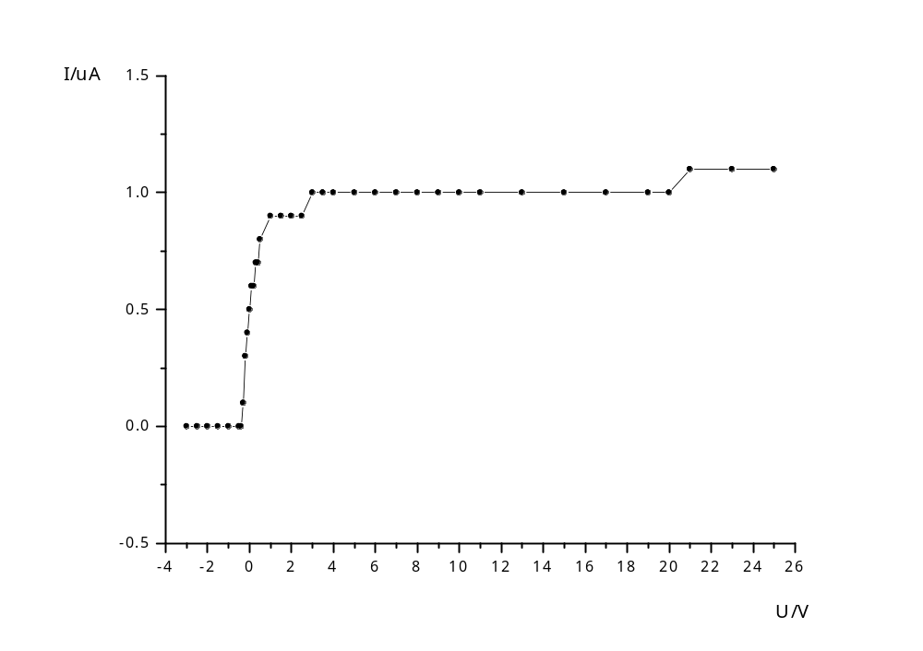
拐点：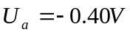

3.装上577nm滤色片，在光源窗口分别装上透光率为25%、50%、75%的遮光片，加20V电压，测量饱和光电流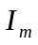和照射光强度的关系，做出-光强曲线。
透光率 | 0 | 25% | 50% | 75% | 100%
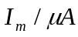 | 0 | 0.3 | 0.5 | 0.8 | 1.0
-光强曲线如下：
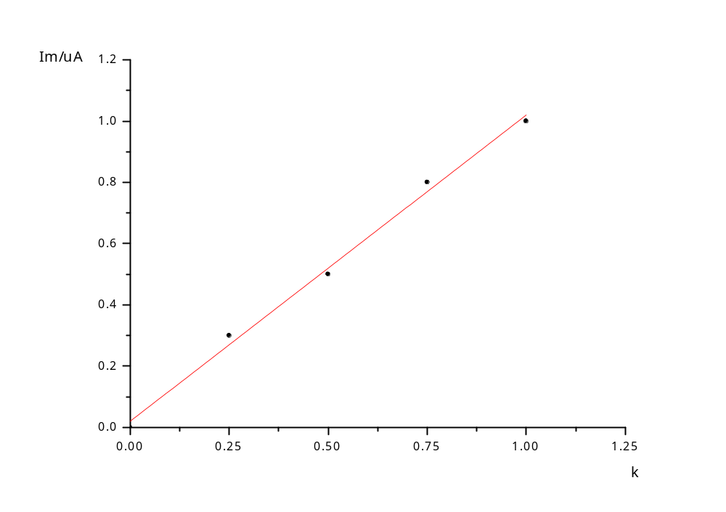其中由最小二乘法拟合直线方程为
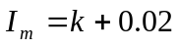 （k为透光率）
各点偏差的平方和：

4.做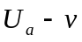关系曲线，计算红限频率和普朗克常数h，与标准值进行比较。
由各波长查表得对应频率，由2中（1）到（5）各图像，通过拐点法得遏止电压：

波长/nm | 365 | 405 | 436 | 546 | 577
频率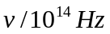 | 8.216 | 7.410 | 6.882 | 5.492 | 5.198
遏止电压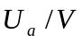 | -1.72 | -1.42 | -1.0 | -0.67 | -0.4

关系曲线如下：
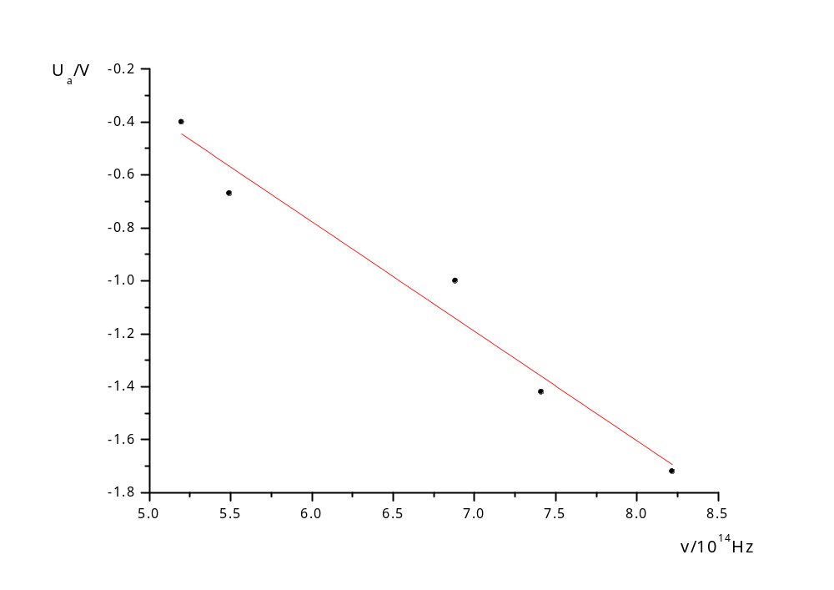
其中由最小二乘法拟合直线方程为
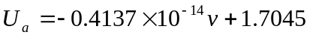
各点偏差的平方和：
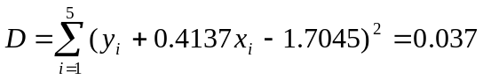
已知 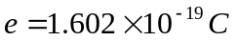
由公式（3）计算得
再计算
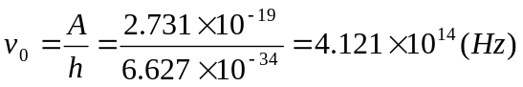
其中与金属材料有关，当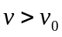时会产生光电效应。
普朗克常量标准值为 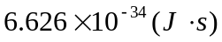
计算相对误差
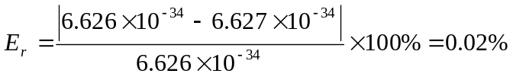

5.误差分析：
（1）仪器存在系统误差
（2）使用仪器读数时的误差
（3）用拐点法确定遏止电压时的误差

七、注意事项：
1.严禁光源直接照射光电窗口，每次换滤色片时，必定要把出光口盖上。
2.严禁用手摸光学镜头表面。
3．小心轻放，不要把镜头摔坏。

